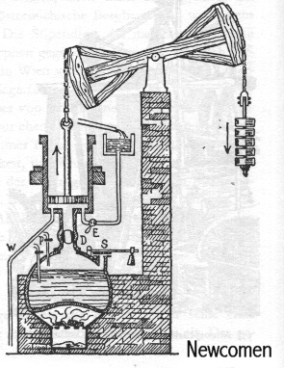
De atmosferische stoommachine van Newcomen
De watertoevoerkraan E is gesloten. Het zware gewicht rechts aan de hefboom gaat neer en trekt de zuiger omhoog. Dan gaat stoomkraan D open en hete stoom komt in de cilinder. Dan gaat kraan D gaat dicht, zodat de stoom in de cilinder zit opgesloten. Watertoevoerkraan E gaat open en koud water spuit in de cilinder. Daardoor condenseert de stoom tot water. Dat neemt veel minder ruimte in dan eerst de stoom, dus er ontstaat een vacuüm. Door de zuigende werking van het vacuüm (of door de druk van de lucht op de buitenkant van de zuiger!) gaat de zuiger naar beneden en verricht arbeid. Daarna loopt via afvoerbuis W het water weg uit de cilinder. Dan wordt kraan D weer open gedraaid en nieuwe stoom komt in de cilinder. En alles begint opnieuw. [Kun je zien wat S is??]
Het probleem is dus dat water wat in de cilinder gespoten werd om de damp te condenseren, terwijl het vuur nutteloos een tijdje voor niets aan het branden is, wat heel veel dure kolen kost. Daar wilde James Watt iets op bedenken.

